Задание выполнять в этом документе, документ сохранить под своей фамилией: Фамилия-справка и отправить преподавателю

Задание к лекции Справка
1. Прочитай в лекции первые 4 абзаца и составь схему разновидностей справок
Связанные с …
Виды справок

2. Прочитай в лекции список реквизитов справки и составь схему расположения реквизитов внутренней и внешней справки на формате А4

3. Заполни в таблице наличие реквизитов
реквизит | личная | По производственной тематике внутренняя | По производственной тематике внешняя
03 | +
4. Определи вид справки, узнай и подпиши номер реквизитов справки
_______________________________________________________
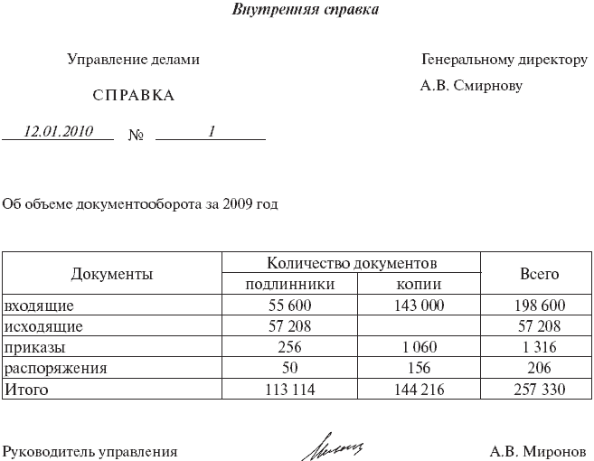
5. Определи вид справки, узнай и подпиши номер реквизитов справки
______________________________________________________
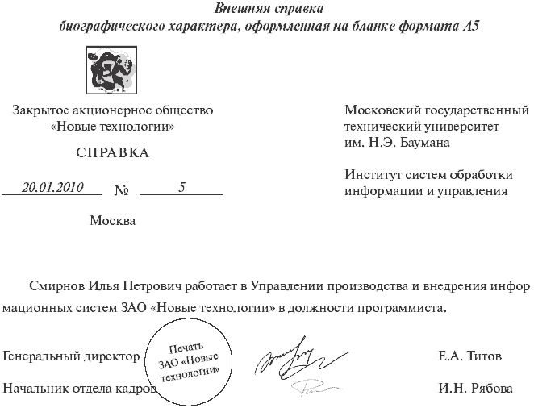
6. Найди в лекции ответы на вопросы:
- Кто может составлять справки по производственной тематике? ____________________________________________
_____________________________________________________
- Что является датой справки?____________________________
- Каковы особенности оформления реквизита 15 на личных справках; на внутренних справках; на внешних справках?
- Каковы особенности оформления текста справок?
_____________________________________________________
_____________________________________________________
_____________________________________________________
_____________________________________________________
_____________________________________________________
- Кто подписывает справки? ______________________________
_____________________________________________________

Тест по теме: «Виды справок. Оформление справок»
- Справка это документ, содержащий…
  - Распоряжение руководителя
  - Ход обсуждения вопросов на совещании
  - Описание и подтверждение сведений
  - Информацию о производимой продукции
- Справки бывают следующих видов:
  - Констатирующие
  - Личные, выдаваемые организацией по просьбе сотрудника
  - По производственной тематике
  - Срочные
- Справки выдаваемые организацией по просьбе сотрудника содержат реквизиты:
  - 03, 08, 09, 10, 11, 12, 14,15, 18, 20, 22, 25, 28
  - 03, 08, , 10, 11, 12, 14,15, 18, 20, 22, 25, 28
  - 03, 08, 09, 10, 11, 12, ,15, 18, 20, 22, 25
  - 08, 10, 11, 14,15, 18, 20, 22, 25, 28
- Пример реквизита адресат в справках, выдаваемых по просьбе сотрудника
  - В школу №32
  - Школа №32
  - Для предоставления в школу №32
- Внешние справки подписывает
  - Секретарь
  - Сотрудник, составляющий справку
  - Руководитель (+бухгалтер)

